Instalación de Driver para el DAQ USB
Hay 2 componentes de software que son necesarios para que el programa pueda interactuar con el driver:
El software InstaCal: https://www.mccdaq.com/downloads/InstaCal/icalsetup.exe. Se baja el ejecutable y se da siguiente hasta que termine de instalarse.
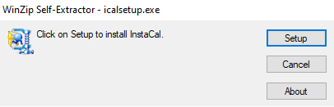
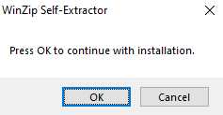

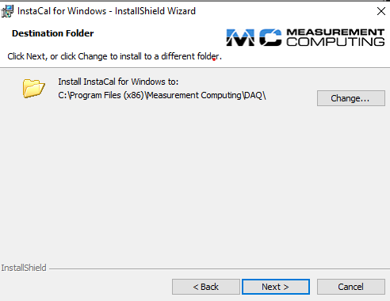
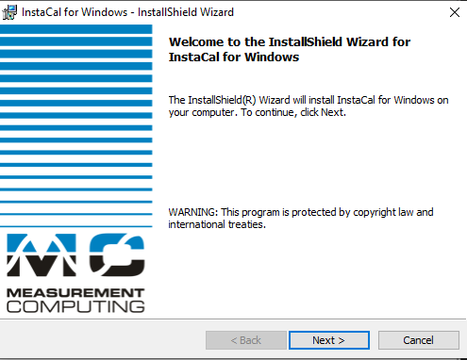
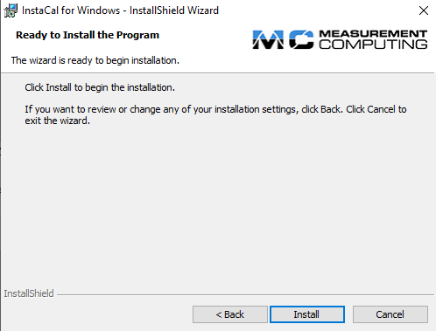
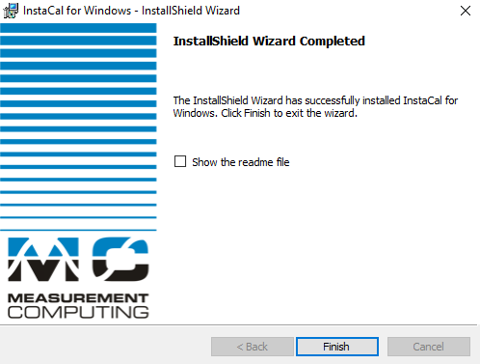

El último paso requiere reiniciar antes de poder usar el software.
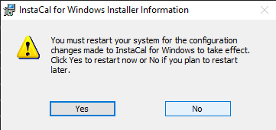

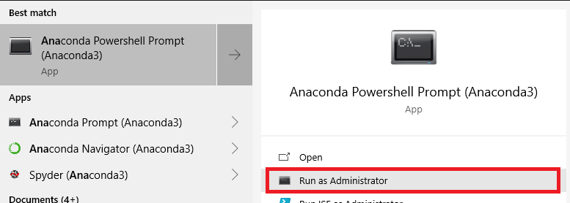
El segundo componente que es necesario instalar es las liberaría de Python. Para hacer esto vamos a usar pip, el mecanismo normal para la distribución de librerías. Este se utiliza a través de la consola de comando. Para las instalaciones de Anaconda, como recomendamos para este programa es necesario usar la ventana de comandos de Anaconda, como muestran las siguientes imágenes:
El comando a escribir es:
- pip install mcculw
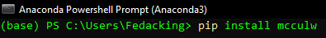

Configuración de Driver para el DAQ USB

Una vez que está instalando el software, es necesario configurar la ‘board’ que tenemos. Este el dispositivo DAQ que tenga conectado. Para detalles de conexión a la pc especial es necesario consultar el manual.
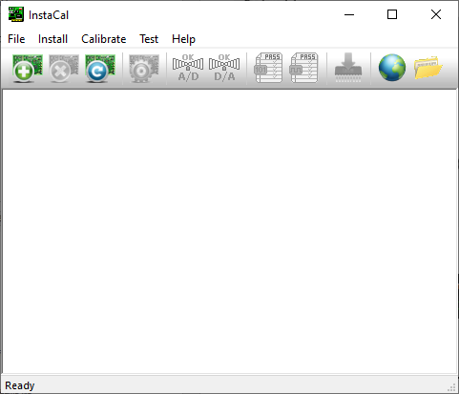
Esta es la pantalla que se ve con el programa recién instalado:

Para agregar un board de demostración apretamos el primer botón arriba a la izquierda con el símbolo de mas:
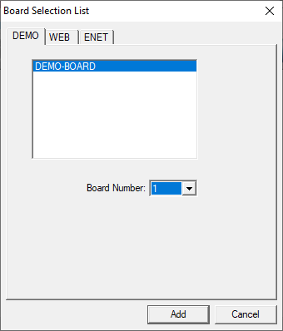

Ahí podemos elegir que tipo de board agregar y que numero asignarle. Este numero es importante, ya que es el que se usa para la comunicación con el programa de Python. Este numero es usado en el archivo e configuración que esta en la carpeta Driver/DAQ para identificar como conectarse.
